Antwoordenblad quiz

1.
2.
3.
4.
5.
6.

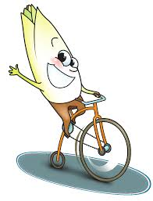

VOEDSELLABELS
Zoek op wat de volgende labels willen betekenen.
Wat het wil zeggen…
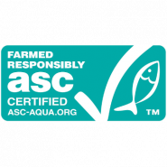
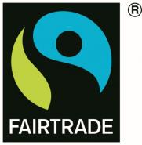
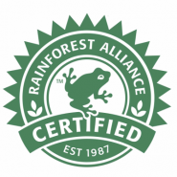
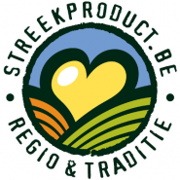

Seizoensgebonden groenten
Welke groenten en fruit kan je nu deze maand zonder serre verkrijgen in België?
_________________________________________________________________________________________________________________________________________________________________________________________________________________________________
BOODSCHAPPEN DOEN
Welke ingrediënten moeten we allemaal kopen voor ons recept? Schrijf ze hier op.
ingrediënt | land(en) van herkomst

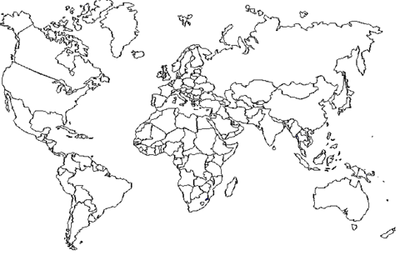
Zoek op de wereldkaart en de atlas de landen op en verbind ze met België.

